EL MOTOR PARA EL CAMBIO

ANA MARÍA MARTÍNEZ LAVERDE
KAREM NATALI PEÑA AMAYA
LINA MARÍA VILLEGAS MORALES
STEFANNY ALEXANDRA CAICEDO RAMIREZ

COLEGIO ALVERNIA
CURSO DÉCIMO B
PROYECTO DE CICLO
2013
- Nombre del proyecto:

El motor para el cambio

- Objetivo general:

Realizar la construcción de un motor que sea económico, viable y amigable con el ambiente, de modo que cumpla los requerimientos de los cinco diferentes campos académicos.

- Objetivos específicos:

  - Tecnología: proponer un diseño de motor en el que se haga uso de materiales reciclados y de energía renovable. Debe ser amigable con el ambiente y tener bajo costo.

  - Trigonometría: dar respuesta a la pregunta ¿cómo aplicar el pensamiento matemático en modelos dinámicos de energía en el ambiente? Para ello se debe modelar una función trigonométrica donde se evidencie la viabilidad del motor ya sea por el costo o el movimiento de éste.

  - Química: proponer un motor cuyo producto de desecho no sea un agente contaminante de la atmósfera. No debe emitir sustancias tóxicas para el medio ambiente, como es el caso del dióxido de carbono y el monóxido de carbono.

  - Física: relacionar los conceptos de fuerza y energía con el prototipo, teniendo en cuenta que sea un motor ecológico y que los agentes contaminantes de la atmósfera se emanen en proporciones mínimas o nulas.

  - Biología: evidenciar que el motor no produzca agentes contaminantes que supongan un riesgo para el sistema nervioso humano, de modo que no ocasione trastornos en el mismo.

- Justificación

  - Motor #1: Motor eléctrico

Un motor eléctrico es aquel que transforma la energía eléctrica en energía mecánica, que se da a través de la repulsión de un objeto metálico cargado negativamente, ante un imán.
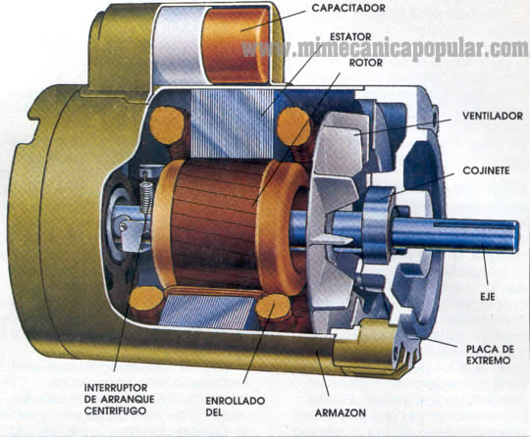
    - Tecnología:

A continuación se exponen los pasos a seguir para la construcción del prototipo:

Metodología:

- Se enrolla alambre de cobre de forma cilíndrica; se dejan los extremos libres y estos deben estar justos al medio de la espiral. Es muy importante puesto que se toma la espiral y se coloca sobre la mesa de trabajo, limpiando uno de los extremos del alambre con ayuda de papel de lija.

- Colocar la espira y limpiar con ayuda de unas tijeras la mitad del esmalte del otro extremo del alambre, es decir, se debe limpiar el esmalte en forma longitudinal del cilindro.
- Construir una base de madera con dos soportes hechos de alambre obtenidos de unos clips o sujetapapeles. En estos se deben conectar los cables que luego harán contacto con a la pila, para evitar que el motor vaya de un extremo al otro se pueden colocar pequeñas esferas de vidrio o plástico.

- Finalmente, se coloca debajo de la espiral un imán y se sujeta con pegamento.
El motor se hace funcionar dándole un ligero toque en la parte de arriba haciendo que gire.

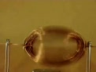
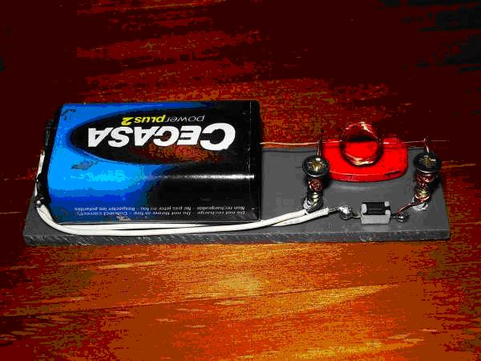

Los materiales a emplear y su costo se muestran en la siguiente tabla:

MATERIALES | COSTO APROXIMADO
Alambre de cobre esmaltado N28 | 1500
Papel de lija | 2000
Tijeras | 3000
Madera | 4000
Imán | 8000
Pegamento | 2500
TOTAL | 21000

    - Trigonometría:

Para este proyecto, en conjunto, hemos decidido construir un motor eficaz y principalmente amigable con el ambiente. Para mostrar su eficacia y viabilidad queremos modelar una función trigonométrica, que de evidencia de los resultados obtenidos. Deseamos relacionar el movimiento y el tiempo. Por ello una de las posibles variables que relacionaremos será la velocidad de rotación, que indica el número de vueltas por unidad de tiempo que produce el motor.

Sin embargo, hemos escogido:
Potencia útil.
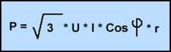
Donde:
U =Tensión de red.
I =Intensidad.

    - Química:

Como primera opción hemos elegido un motor eléctrico. Este motor es aquel que transforma una energía eléctrica en energía mecánica. Tiene múltiples ventajas, entre las que cabe mencionar su economía, limpieza, comodidad y seguridad de funcionamiento. El motor eléctrico ha reemplazado en gran parte a otras fuentes de energía, tanto en la industria como en el transporte, las minas, el comercio, o el hogar.

Su funcionamiento se basa en las fuerzas de atracción y repulsión establecidas entre un imán y un hilo por donde hacemos circular una corriente eléctrica.

Hemos elegido este motor principalmente por la ausencia de emisión de gases, la facilidad de manejo y la posibilidad de recargarlo con energías renovables como eólica o solar. Nos enfocamos en este motor, debido a que a pesar de ser complejo, satisface nuestro objetivo principal de ser un motor amigable con el ambiente.

En el prototipo nos basamos en los contaminantes carbonados, ya que se puede observar que no hay emanación de dióxido de carbono, monóxido de carbono ni hidrocarburos. Pudimos llegar a la anterior conclusión ya que en el motor eléctrico no se lleva a cabo el proceso de combustión de sustancias orgánicas que origina los compuestos mencionados.

    - Física:

Quisimos escoger el motor eléctrico casero ya que es un motor limpio que produce movimiento gracias al alto nivel de conductividad eléctrica. Convierte la energía mecánica en energía eléctrica y lleva a cabo un movimiento circular. Así mismo, actúan fuerzas tales como la centrípeta y centrífuga en el momento de girar repetitivamente con trayectoria circular.

El funcionamiento de un motor, en general, se basa en las propiedades electromagnéticas de la corriente eléctrica y la posibilidad de crear, a partir de ellas, unas determinadas fuerzas de atracción y repulsión encargadas de actuar sobre un eje y generar un movimiento de rotación. Cuando el motor eléctrico está funcionando, genera una tensión con una polaridad opuesta a la tensión de alimentación.

El principio de funcionamiento del motor se basa en la ley de Faraday que indica que cualquier conductor que se mueve en el seno del campo magnético de un imán se generara una diferencia de potencial entre sus extremos proporcional a la velocidad de desplazamiento.

El sentido de la corriente eléctrica que circula por el inducido está definido mediante la Ley de Lenz que indica que toda variación que se produzca en el campo magnético tiende a crear un efecto en sentido opuesto que compense y anule la causa que la produjo.

    - Biología:

Los motores eléctricos son un tipo de motores que no emiten contaminantes atmosféricos. Por ello, el bienestar y salud del ser humano no se ve perjudicada con el uso de ellos, Al no haber emanaciones de sustancias tóxicas y, especialmente, al no producirse metales perjudiciales como el plomo y el zinc, se reduce la probabilidad de sufrir de enfermedades como cáncer, malformaciones congénitas, daños cerebrales y lesiones pulmonares. Además no se presentan tantos casos de parestesia que se caracteriza por la pérdida de sensibilidad de una determinada zona del cuerpo, de distimia, cuyos síntomas son la pérdida de ánimo y la depresión crónica ni de TDHA que es un déficit en la atención y concentración.

Es la cantidad de metales concentrados en el aire lo que resulta preocupante para la comunidad científica, ya que algunos son capaces de afectar al sistema nervioso central sobre todo de grupos vulnerables, como es el caso de los niños. Pero como el motor eléctrico no es un factor que contamine en gran medida el medio ambiente, no afecta al sistema nervioso humano.

  - Motor #2: Motor Líquido

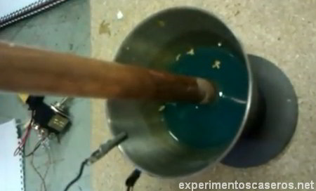

    - Tecnología:

Construcción del prototipo:

1. Cortar dos trozos de conductor de aproximadamente unos 50 cm de longitud, uniendo un extremo a cada conductor del conector para la batería.

2. En el otro extremo de esos conductores que se cortaron, se debe colocar las pinzas cocodrilo, una se conectara al recipiente metálico y la otra al tubo de cobre.

3. Colocar un poco de agua en el recipiente y disolver un par de cucharadas de sulfato de cobre, luego se pone un imán sobre la mesa y el recipiente sobre el imán, conectando la batería, haciendo que comience a girar.

4. Por último se puede colocar un poco de cinta adhesiva en el extremo del tubo que se sumerge, pero no se debe cubrir todo porque terminara por aislarse y la corriente eléctrica no circulará.
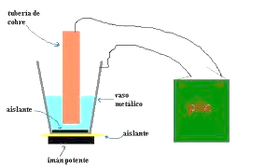

MATERIALES | COSTO APROXIMADO
Batería de 9 voltios | 10000
Conector para batería | 2000
1 metro de conductor eléctrico | 2000
2 pinzas cocodrilo | 3000
Tubo de cobre de 20 cm | 6000
Recipiente de aluminio o cobre | 8000
Imán | 3000
Cinta adhesiva | 1000
Sulfato de cobre | 5000
TOTAL | 40000

    - Trigonometría:
Para el motor líquido proponemos las ecuaciones que se presentarán a continuación.

Hemos escogido éstas debido a que este motor presenta un movimiento circular uniforme.

El ángulo abarcado en un movimiento circular es igual al cociente entre la longitud del arco de circunferencia recorrida y el radio. La longitud del arco y el radio de la circunferencia son magnitudes de longitud, por lo que el desplazamiento angular es una magnitud adimensional, llamada radián. Un radián es un arco de circunferencia de longitud igual al radio de la circunferencia, y la circunferencia completa tiene radianes.

La velocidad angular es la variación del desplazamiento angular por unidad de tiempo:
$$w=\frac{2π}{T}$$
Donde T= periodo

Así mismo podemos hallar la posición de una partícula que este en rotación
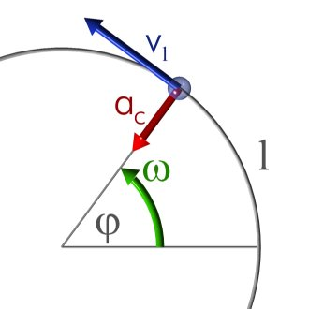
Se considera un sistema de referencia en el plano xy, con vectores unitarios en la dirección de estos ejes . La posición de la partícula en función del ángulo de giro y del radio r es en un sistema de referencia cartesiano xy:
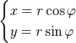
De modo que el vector de posición de la partícula en función del tiempo es:

siendo:
: es el vector de posición de la partícula.
: es el radio de la trayectoria.

    - Química: Hemos elegido construir un motor líquido, que sea amigable con el ambiente, y además fácil de comprender.

Un motor líquido es aquel que utiliza propiedades de electromagnetismo y reacciones electroquímicas para lograr un movimiento giratorio del líquido. Esto es un agitador magnético, un motor eléctrico invertido que utiliza como variante una solución iónica.
Para comprender lo que ocurre, es necesario definir el proceso electroquímico, por ejemplo, al conectar la corriente eléctrica (continua) los electrodos atraen a los iones de la disolución hacia ellos. El electrodo positivo atrae a los iones negativos y el electrodo negativo a los iones positivos y como resultado, la disolución cierra el circuito y se establece una corriente eléctrica con el movimiento de los iones.

En los electrodos tienen lugar también procesos electroquímicos. En uno se produce una reacción de oxidación y en el otro una reducción. Si la disolución es de sulfato de cobre, podemos ver como uno de los electrodos (en el negativo) los iones Cu2+ se transforma en Cu.

Es previsible que además de ser un motor amigable con el ambiente ya que no presenta procesos de combustión contaminantes; no lleva elementos raros y caros sin dejar a un lado la complejidad del motor.

Además, se puede evidenciar que no hay presencia de contaminantes sulfurados, de modo que no se produce dióxido de azufre, trióxido de azufre, sulfuro de hidrogeno ni ácido sulfhídrico.

    - Física:

Quisimos escoger el motor líquido sencillo ya que no contamina y la física está muy inmersa en el proceso del motor: El sulfato de cobre se disuelve en el agua produciendo iones. Estos iones permiten que el agua se convierta en un fluido conductor de la corriente eléctrica.

Por ello, cuando conectamos la batería, se establece un flujo de corriente entre el recipiente y el tubo. Son justamente los iones los que se mueven para permitir que la corriente circule. Pero por otro lado, tenemos el campo magnético generado por el imán. Es allí cuando se puede observar la conocida Ley de Lenz. La misma nos dice que si una carga eléctrica se mueve dentro de un campo magnético, sufrirá una fuerza.

En estos experimentos, la velocidad de los iones tiene una dirección radial, donde las líneas de campo magnético pueden suponerse casi verticales, y la fuerza F tiene dirección tangencial. Justamente esta fuerza, y con esa dirección, es la que hace girar los iones, los cuales transfieren su movimiento al líquido.

    - Biología: el motor líquido, al igual que el eléctrico, no contamina la atmósfera. Por ello, el sistema nervioso del ser humano no se ve perjudicado y no hay riesgo de padecer de trastornos como la parestesia o la distimia.

- Bibliografía:
http://experimentoscaseros.wikispaces.com/Motor+el%C3%A9ctrico+casero
http://www.experimentosdefisica.net/motor-liquido-sencillo/
http://www.angelfire.com/planet/motorinfo/motor_electrico.html
http://experimentoscaseros.net/2012/06/motor-liquido-casero/
http://www.youtube.com/watch?v=IE3l-IfWPi8
http://www.oni.escuelas.edu.ar/2001/cordoba/electronica/motores_el%C3%A9ctricos.htm
http://www.youtube.com/watch?v=zH3Hbchc3qQ
http://www.educarchile.cl/Portal.Base/Web/VerContenido.aspx?ID=182240

